新 书 推 荐
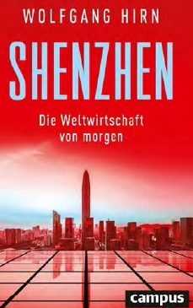
中文书名：《深圳：未来的全球经济》
英文书名：Shenzhen: Tomorrow’s Global Economy
德文书名：Shenzhen
作 者：Wolfgang Hirn
出 版 社：Campus Verlag GmbH
代理公司：ANA/ Susan Xia
页 数：288页
出版时间：2020年3月
代理地区：中国大陆、台湾
审读资料：电子稿
类 型：经管

内容简介：

放大这个高科技大都市

深圳是世界上最繁华的城市之一。这个世界上发展最快的大都市，也是中国最年轻、最富有、最开放、最昂贵的城市。无论是在电力移动、基因工程还是人工智能领域，这都是未来主要技术的趋势所在。

著名的中国问题专家沃尔夫冈•赫恩（Wolfgang Hirn）在描述深圳时，也描绘了这座城市的未来。他多年来一直来往于这个城市，亲眼目睹了这个地区惊人的发展。越来越多的跨国公司——空客、苹果、戴姆勒、汉莎——正在这个蓬勃发展的大都市建立实验室。深圳是全球经济新的重心，而且“深圳速度”是新的衡量标准。

•对中国最年轻、最开放、最昂贵的城市的激动人心的描绘
•凭借自身的实力，从车间到世界再到高科技中心
•畅销书作家和著名的研究中国权威

作者简介：

沃尔夫冈•赫恩（Wolfgang Hirn）在图宾根大学学习经济学和政治学。作为一名商业记者，他已经在德国《经理人》杂志做了多年的记者。自1986年以来，他一直定期前往中国，并于2005年出版了畅销书《中国的挑战》（The Challenge of China）。他的前一本书是《中国老板》（Chinas Bosses）。

谢谢您的阅读！
请将反馈信息发至：夏蕊（Susan Xia）
安德鲁·纳伯格联合国际有限公司北京代表处
北京市海淀区中关村大街甲59号中国人民大学文化大厦1705室
邮编：100872
电话：010-82504406
传真：010-82504200
Email：susan@nurnberg.com.cn
网址：http://www.nurnberg.com.cn
微博：http://weibo.com/nurnberg
豆瓣小站：http://site.douban.com/110577/

